**UNIVERSIDAD NACIONAL AUTÓNOMA DE MÉXICO**

***FACULTAD DE INGENIERÍA***

**NOMBRE:**

ÁLVAREZ BADILLO RODRIGO

ANCIRA MOYA JESUS DOMINGO

CASTELÁN RAMOS CARLOS

RAMOS QUIROZ ALEXIS

TERÁN HERNÁNDEZ ALDO

**MAESTRO:**

M.C. CINTIA QUEZADA REYES

**GRUPO:** 01

“Proyecto Final”

**SEMESTRE 2023-1**

**Fecha de entrega:** 5 de junio de 2023

**Objetivo general**

* Implementar el diseño óptimo de una red de datos a partir del análisis de las características de una locación seleccionada generando una correcta planeación y aplicación de pruebas, así como un análisis en el costo en las propuestas mostradas.

**Objetivos específicos**

* Diseñar una red de datos segura de acuerdo a las características de la locación “Despacho de contadores Ramos-Quiroz” con la implementación de equipo con cualidades de durabilidad de uso y actualización.
* Presentar diversas alternativas de solución.
* Realizar las pruebas y simulaciones necesarias para un correcto funcionamiento de la red.
* Generar el presupuesto de las propuestas de solución.

**Planteamiento del problema**

Diseño de una red de datos seguras en un edificio de tres pisos el cual es un despacho de contadores la cual tiene gran cantidad de dispositivos con acceso a internet.

* El despacho en su planta baja cuenta con la entrada de servicios por parte del ISP, una recepción en la cual deberá tener habilitados nodos para la conexión de dispositivos inalámbricos o alámbricos, una sala de juntas con una televisión y una sala de espera.
* El primer piso cuenta con un área de trabajo de 17 computadoras.
* El segundo piso cuenta con un área de descanso con una televisión y un área de trabajo con 30 computadoras.

En este edificio se desea que en todas las áreas sean de trabajo o no exista una conexión a internet.

**Introducción**

En este proyecto de Redes de Datos Seguras, nos enfrentaremos al desafío de elaborar la planeación, optimización y diseño de la red interna de un edificio de dos pisos. Nuestro objetivo es simular una instalación de red real en un entorno específico, en este caso, un edificio que alberga un despacho de contadores.

En este proyecto, abordaremos tanto los aspectos físicos como los lógicos de la red. Nos enfocaremos en el cableado estructurado, asegurándonos de que cumpla con los estándares y normas correspondientes. Además, pondremos especial atención en el planteamiento lógico de la red, asegurando su eficiencia y seguridad.

Para cumplir con este propósito, presentaremos dos posibles soluciones de instalación que se ajusten a las necesidades del despacho de contadores. Evaluaremos los costos y los tiempos estimados para llevar a cabo el proyecto, y proporcionaremos una cotización detallada de toda la implementación.

Por último, utilizaremos el software Cisco Packet Tracer para presentar los diagramas de red que representen la estructura final propuesta. Esto nos permitirá visualizar de manera clara y precisa cómo se interconectan los dispositivos y se establecerán las políticas de seguridad dentro de la red.

Con este proyecto, buscamos desarrollar habilidades en el diseño de redes seguras, considerando tanto los aspectos físicos como los lógicos. Estamos emocionados de compartir con ustedes todo el proceso y los resultados obtenidos.

**Planos básicos.**

* Planta baja.

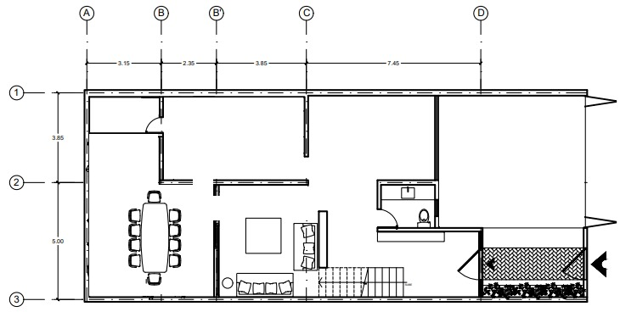

* Piso 1.

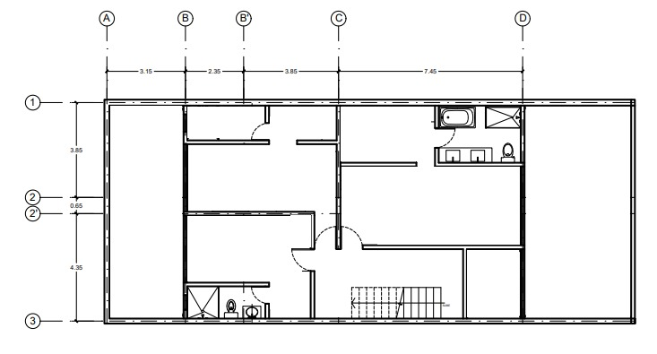

* Piso 2.

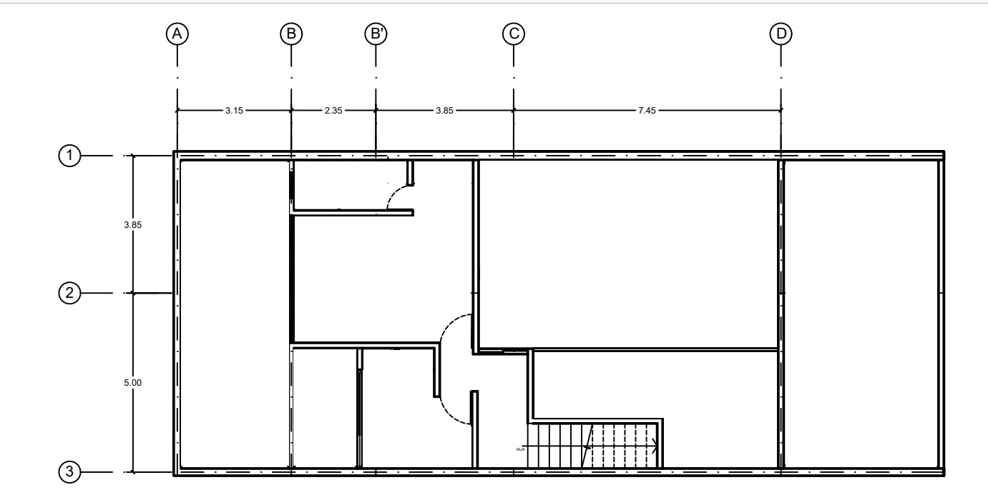

**Planeación**

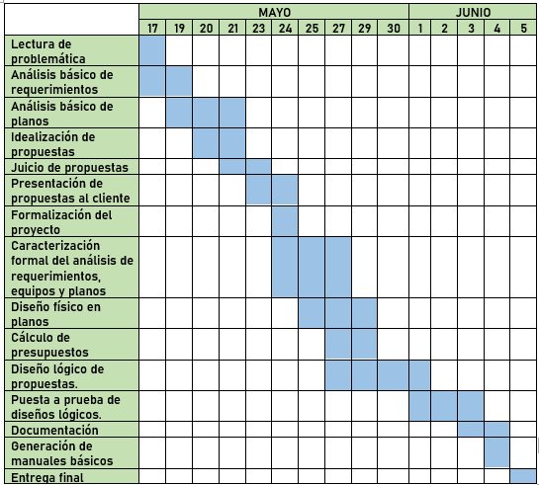

**Justificación de topología y dispositivos.**

En ambas propuestas se utilizaron las topologías *ESTRELLA* y *JERÁRQUICA ,* en donde cada router maneja un área específica por piso.Por un lado se tiene que el *ROUTER-PÚBLICO* enruta la parte de los access point con WiFi abierto para que clientes y trabajadores conecten sus dispositivos personales, esto con el fin de darle comodidades al cliente y un mejor ambiente laboral al trabajador. Se utilizará un servidor DHCP conectado al switch central en el cuarto de comunicaciones, de este switch derivan tres switches (uno por planta) en donde cada uno contará con tres access point con las tecnologías MU MIMO, WiFi 6 y doble banda de 2.4 GHz y 5 GHz para abarcar cada área y no hayan puntos sin señal.

La diferencia entre cada propuesta se ve reflejada en el cálculo del presupuesto que más adelante se muestra de forma más detallada. Es entonces que en la primera propuesta anteponemos el funcionamiento correcto de la red y subredes a partir del uso e implementación de materiales que disminuyan la probabilidad de fallo como lo es la conexión directa mediante cable utp a cada uno de los nodos definidos, esto acompañado de una canaleta tipo charola de un volumen considerable para la correcta manipulación e instalación de cableado, así como su posible actualización en un futuro donde sea necesario agregar o restar nodos. Por otra parte en la segunda propuesta se prioriza el ahorro mediante la utilización de dispositivos WLAN (Wireless Local Area Network), donde estos dispositivos cuentan con una capacidad de rendimiento lo suficientemente potente para la realización de actividades en nuestro edificio sin sacrificar un desempeño mínimo en los mismos, sin embargo esta propuesta no cumple con las mismas expectativas que la primera, pero dadas sus características permite una posible actualización más completa a futuro.

* Propuesta 1

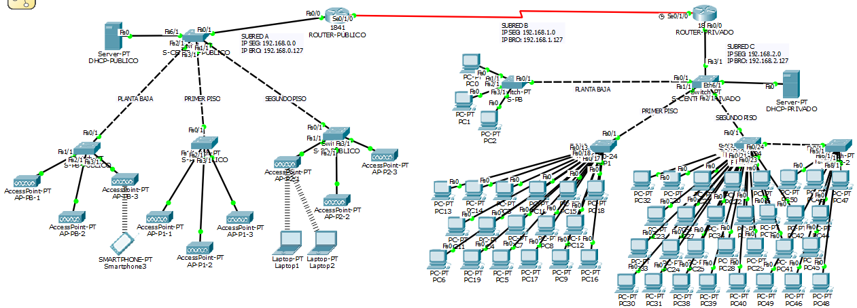

* Propuesta 2

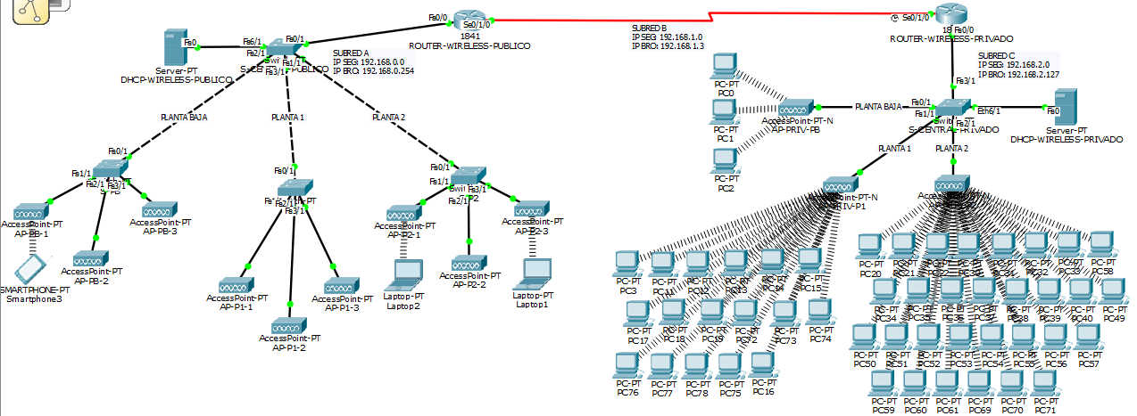

**Presupuesto establecido.**

* Propuesta 1

La realización de este presupuesto se llevó a cabo con la intención de generar un gasto óptimo en materiales que tengan una cualidad de uso pertinente a los cambios y actualizable a diferentes técnicas y tecnologías de conexión. Así entonces mantenemos un margen estándar promedio de correcto funcionamiento sin comprometer un gasto excesivo en materiales tienen grandes características que no se llegan a aprovechar.

A continuación se presenta el cálculo de medidas realizado para el cableado horizontal de cada piso así como el cálculo vertical existente entre cada piso. Para que a continuación tengamos el cálculo de gastos de cada uno de los materiales y dispositivos necesarios para la realización de la propuesta.

Cableado Horizontal -Cálculo de Medidas

*Planta Baja*

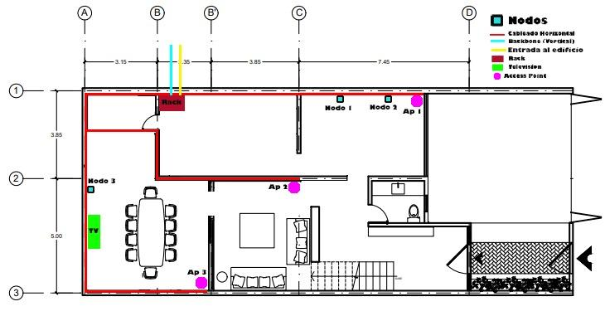

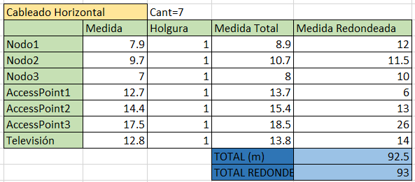

*Piso 1*

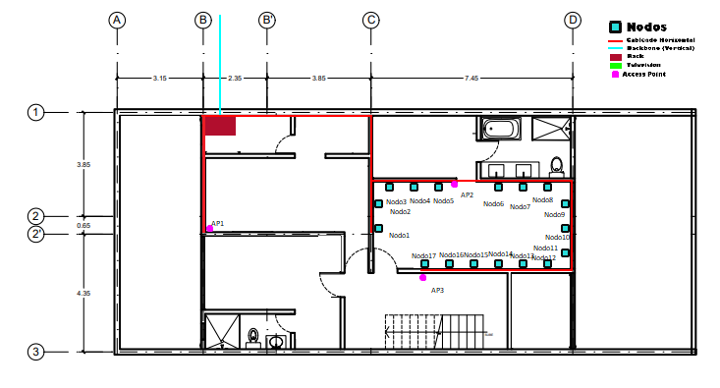

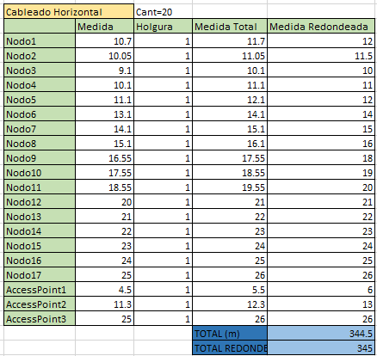

*Piso 2*

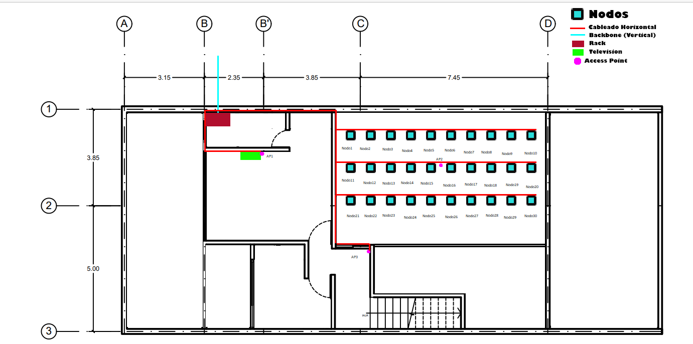

*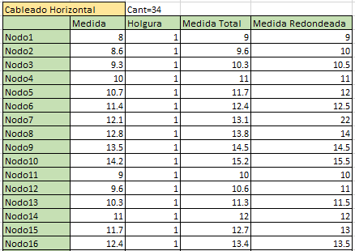  
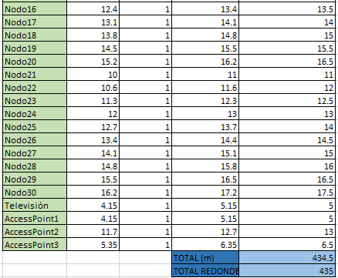*

Cableado Horizontal -Cálculo de Medidas

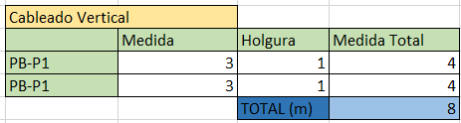

Cálculo de gastos en materiales

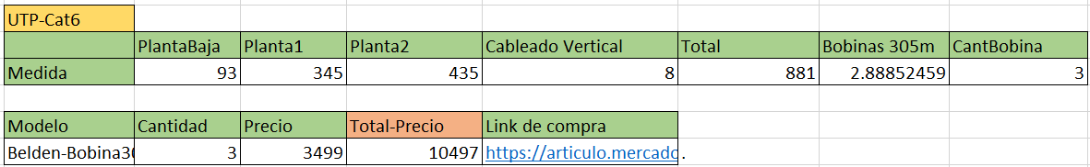

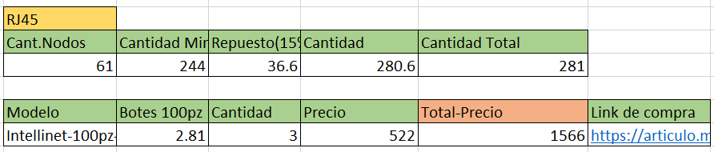

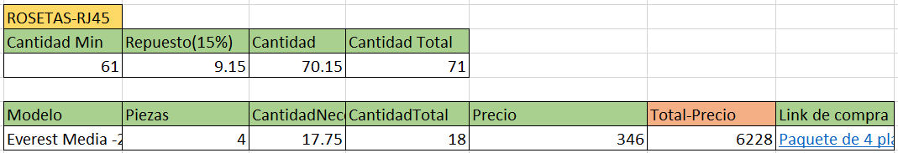

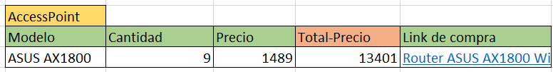

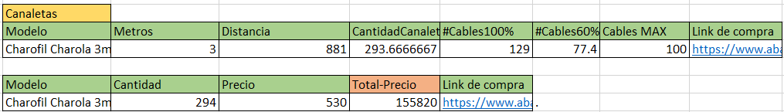

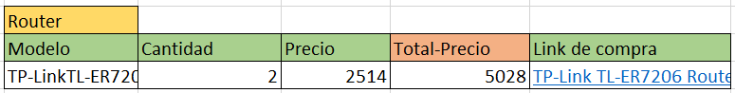

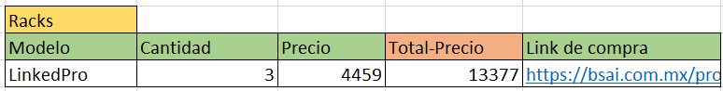

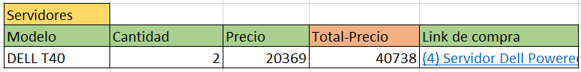

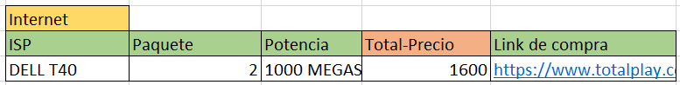

Gasto Total de Materiales



Costo de mano de obra

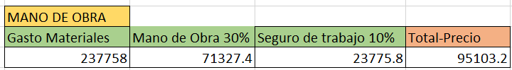

Costo total del proyecto

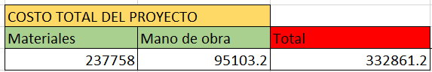

**Costo TOTAL: 332,861.2 PESOS MEXICANOS**

* Propuesta 2

Para esta propuesta la intención se basó en la reducción de costos, tanto de materiales como de mano de obra, conservando un desempeño funcional necesario pero a la vez listo y escalable a futuro. La reducción de costo se basó en el ahorro de cable UTP y el uso de canaletas, así como su instalación, ya que conlleva gran cantidad de esfuerzo y planeación dentro del edificio, por esa razón se optó por hacer uso de dispositivos WLAN (Wireless Local Area Network) de grandes cualidades de desempeño. Así mismo se preparan los nodos con adaptadores de red Wifi.

Cableado Horizontal -Cálculo de Medidas

*Planta Baja*

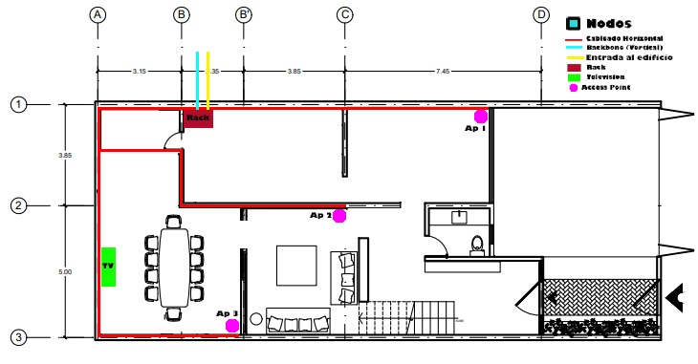

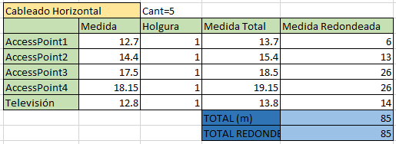

*Piso 1*

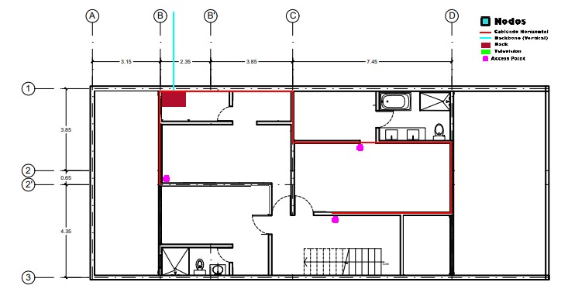

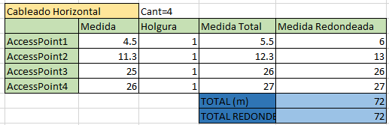

*Piso 2*

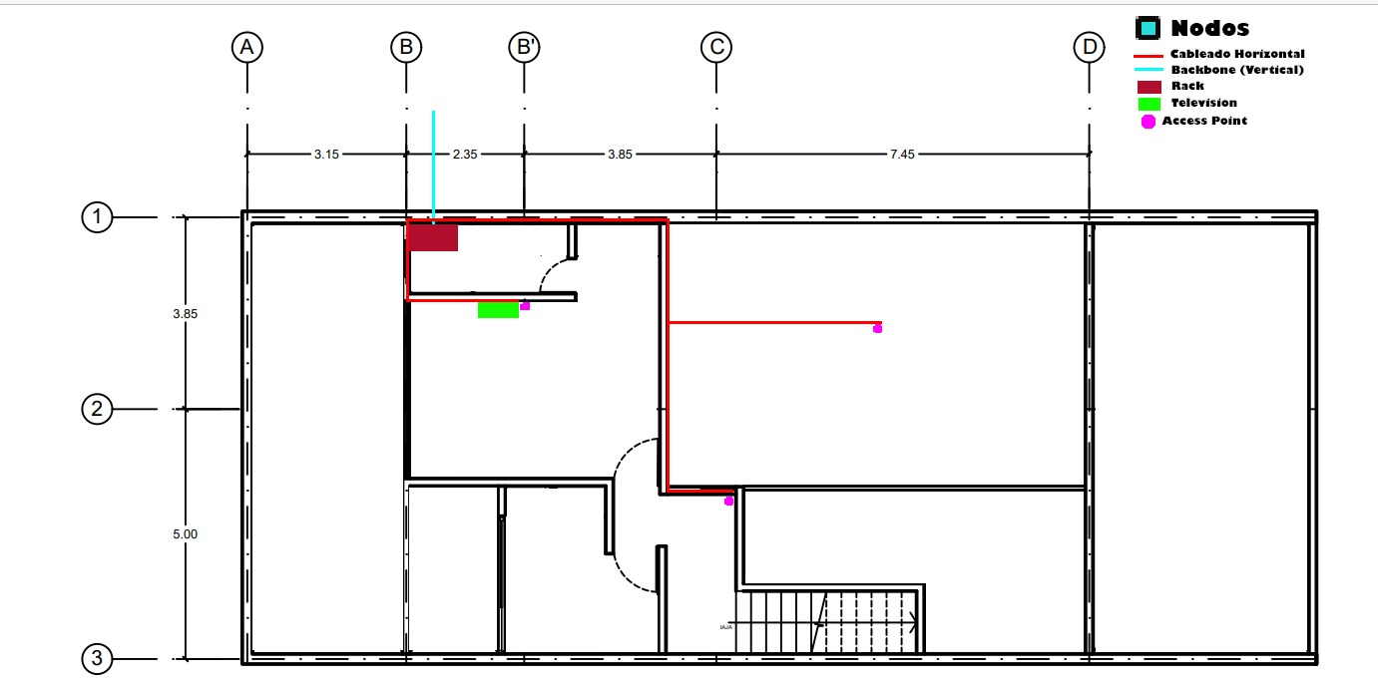

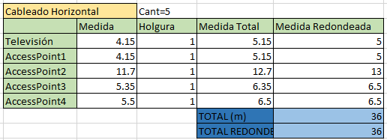

Cableado Horizontal -Cálculo de Medidas

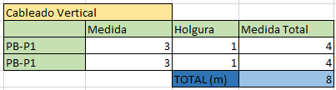

Cálculo de gastos en materiales

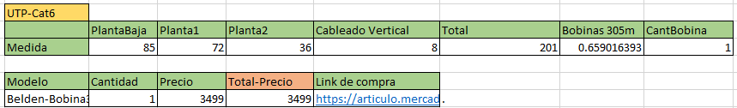

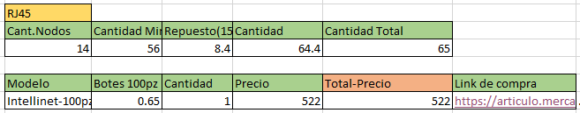

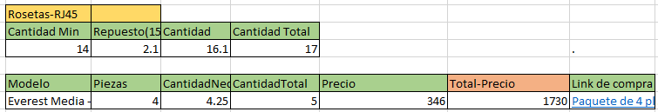

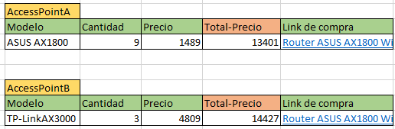

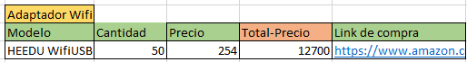

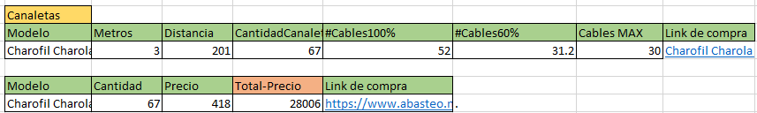

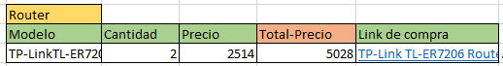

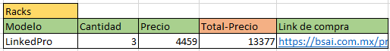

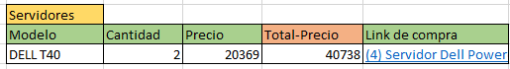

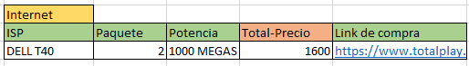

Gasto Total de Materiales





Costo de mano de obra

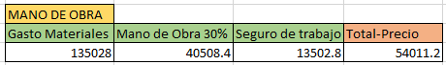

Costo total del proyecto

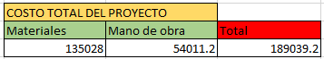

**Tablas de Direccionamiento.**

* *Propuesta 1*

Para nuestra primera propuesta de este proyecto, utilizamos el direccionamiento por Subneteo, el cual nos ayuda a tener una mejor administración, control del tráfico y seguridad al segmentar la red por función.

| Subred | Host |
| --- | --- |
| A | 100 |
| B | 100 |
| C | 100 |

El equipo decidió iniciar con esta dirección IP 192.168.0.0. A continuación mostraremos los cálculos de cada una de las subredes.

***Subredes:***

*Direcciones de la subredes:*

Por reglas de subneteo, no podremos utilizar el S0, empezaremos a usar las direcciones desde S1.

***Subred A:***

**IP Segmento =** 192.168.0.128

**IP Asignables =** 192.168.0.129 - 192.168.0.254

**IP Broadcast =** 192.168.0.255

***Subred B:***

**IP Segmento =** 192.168.1.0

**IP Asignables =** 192.168.1.1 - 192.168.1.126

**IP Broadcast =** 192.168.1.127

***Subred C:***

**IP Segmento =** 192.168.2.0

**IP Asignables =** 192.168.2.1 - 192.168.2.126

**IP Broadcast =** 192.168.2.127

* Propuesta 2

Para esta segunda propuesta, se utilizó el direccionamiento VLSM, que en este caso, es más fácil para acomodarse para la cantidad de dispositivos que se tienen planeado conectarse, un claro ejemplo es la subred B, en la cuál solamente necesitamos dos direcciones IP y en cambio, con Subneteo desperdiciamos más de 120 direcciones IP.

| Subred | Host |
| --- | --- |
| A | 200 |
| B | 100 |
| C | 2 |

El equipo decidió de igual manera iniciar con esta dirección IP 192.168.0.0. A continuación mostraremos los cálculos de cada una de las subredes.

***Subred A:***

**IP Segmento =** 192.168.0.0

**IP Asignables =** 192.168.0.1 - 192.168.0.254

**IP Broadcast =** 192.168.0.255

***Subred C:***

**IP Segmento =** 192.168.2.0

**IP Asignables =** 192.168.2.1 - 192.168.2.3

**IP Broadcast =** 192.168.2.4

***Subred B:***

**IP Segmento =** 192.168.0.0

**IP Asignables =** 192.168.1.1 - 192.168.1.126

**IP Broadcast =** 192.168.0.127

**Servidor DHCP.**

En ambas propuestas el servidor DHCP va a estar presente por las siguientes ventajas:

1. Gestión centralizada: Un servidor DHCP permite centralizar la administración de las direcciones IP en una red. En lugar de configurar manualmente cada dispositivo con una dirección IP, el servidor DHCP se encarga de asignar dinámicamente las direcciones a medida que los dispositivos se conectan a la red.

2. Ahorro de tiempo y esfuerzo: Al automatizar el proceso de asignación de direcciones IP, el servidor DHCP ahorra tiempo y esfuerzo en comparación con la configuración manual. No es necesario ingresar manualmente cada dirección IP en cada dispositivo, lo que reduce el potencial de errores y simplifica la administración de la red.

3. Evita conflictos de direcciones IP: El servidor DHCP garantiza que no se produzcan conflictos de direcciones IP dentro de la red. Al asignar dinámicamente las direcciones, supervisa y evita la asignación de una dirección IP que ya esté en uso por otro dispositivo.

4. Flexibilidad y escalabilidad: Con un servidor DHCP, es posible configurar fácilmente opciones de red adicionales, como máscaras de subred, puertas de enlace predeterminadas y servidores DNS. Esto brinda flexibilidad para adaptar la configuración de red a las necesidades cambiantes. Además, el servidor DHCP facilita la administración de redes más grandes, ya que puede asignar direcciones IP de manera eficiente a un gran número de dispositivos.

5. Facilita la administración de direcciones IP: Con un servidor DHCP, es más fácil realizar cambios en la configuración de red. Por ejemplo, si se requiere modificar el rango de direcciones IP disponibles o agregar nuevas opciones de configuración, simplemente se ajustan en el servidor DHCP, y los dispositivos de la red obtendrán automáticamente las actualizaciones al renovar su dirección IP.

Gracias a lo anteriormente mencionado, pensamos que si el cliente desea en un futuro cambiar todas sus computadoras de escritorio por laptops, una vez que se conecten a la red estas obtendrán una dirección IP, gateway, dns, y máscara de forma automática y prácticamente cualquier persona aunque no esté capacitada podrá realizar dicha tarea.

Por el lado de la red inalámbrica pública tenemos los siguientes valores en el servidor:

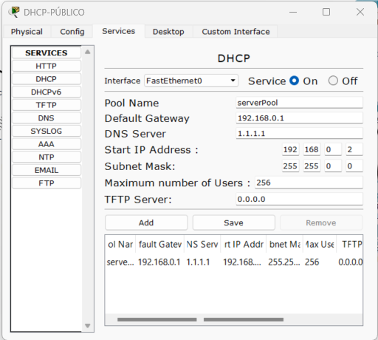

Mientras que del lado de la red privada de trabajo el servidor está configurado de la siguiente manera:

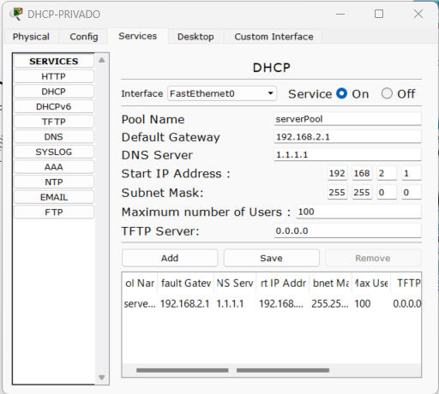

**Pruebas.**

* Propuesta 1

Como se puede ver a continuación, de esta manera quedó construido nuestro diagrama dentro de Packet Tracer:



Tal como se aprecia, ocupamos una topología de tipo estrella, haciendo conexión entre dos routers. De los cuales se derivan las subredes que nos interesan, siendo la red del lado izquierdo una red abierta enfocada para los clientes y el personal, mientras que la red del lado izquierdo es la que conecta al área de trabajo.

Ahora, procederemos a mostrar evidencias de la correcta conexión entre subredes mediante el envío de PDUs:

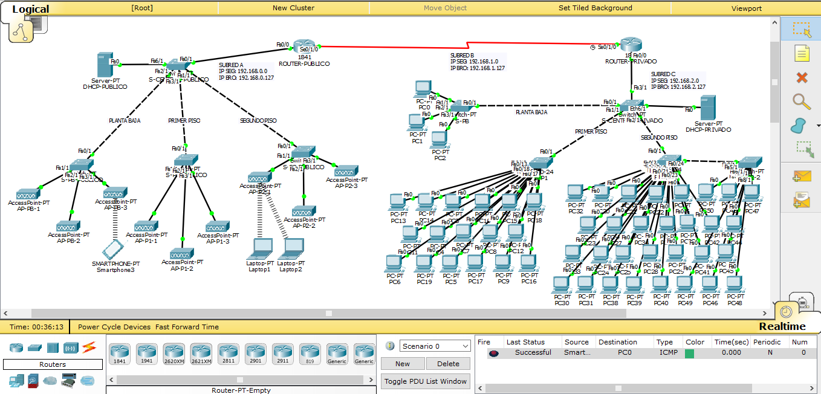

Como se aprecia en la imagen anterior, enviamos un PDU desde el smartphone conectado en la red inalámbrica de la planta baja del edificio, hacía la PC0 ubicada en la misma planta baja, pero en diferente subred.

Y así podemos seguir probando la conexión entre nuestra subredes:

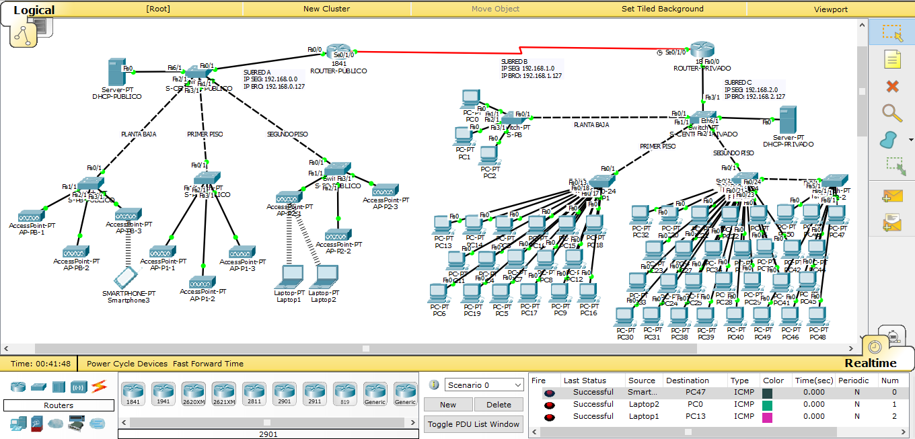

* Propuesta 2

Nuestra segunda propuesta puede decirse que es básicamente la misma que la primera, con la diferencia de que optamos reducir nuestro cableado horizontal hacia el área de trabajo y lo sustituimos con conexiones inalámbricas. Esto se ve reflejado claramente en el cambio de Switches por Access Points dentro de la red privada, tal como se observa a continuación:



Y al igual que en la propuesta 1, enviamos PDUs para comprobar el correcto direccionamiento lógico entre nuestras subredes:

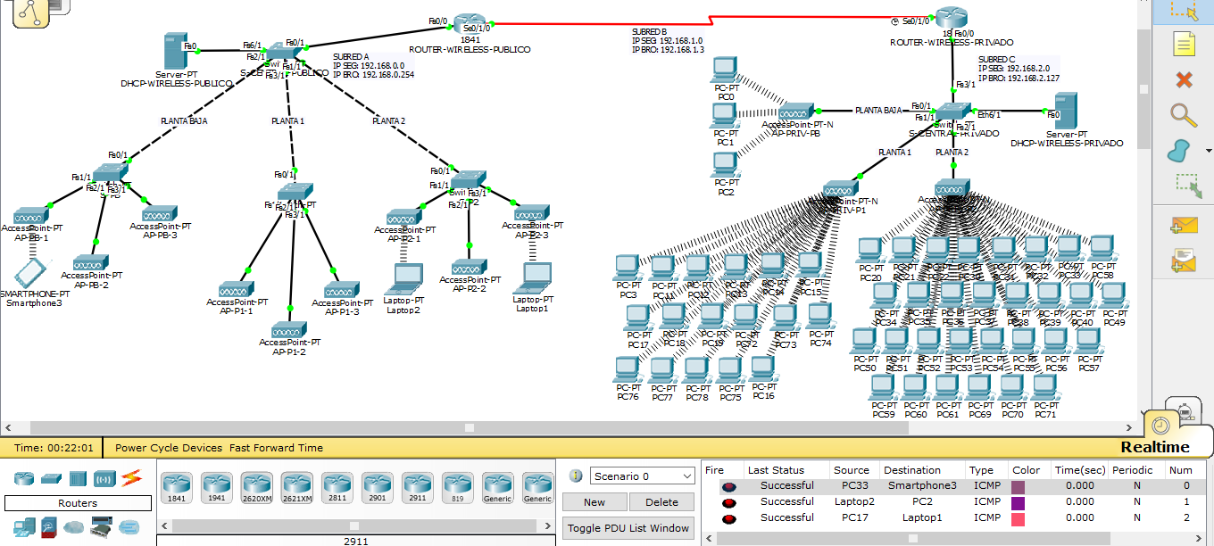

En la imagen anterior podemos apreciar que se enviaron tres PDUs distintos, el primero fue de la PC33 ubicada en el piso 2, hacia el smartphone conectado en la red pública de la planta baja. El siguiente fue de la Laptop 2 ubicada en la red pública del piso 2, hacia la PC2 ubicada en la red privada de la planta baja. Por último, salió un PDU de la PC17 ubicada en la red privada del piso 1 hacia la laptop 1 ubicada en la red pública del piso 2.

**Conclusiones**

En este proyecto de Redes de Datos, hemos logrado llevar a cabo la planeación de una red eficiente y segura para el despacho de contadores ubicado en un edificio de dos pisos. Durante el proceso, se han abordado aspectos físicos y lógicos, como el cableado estructurado y el planteamiento lógico de la red, con el objetivo de garantizar un funcionamiento óptimo.

Se presentaron dos posibles soluciones de instalación, evaluando cuidadosamente las necesidades del despacho de contadores. Estas alternativas nos permitieron adaptarnos a los requerimientos específicos del entorno, considerando la escalabilidad y la seguridad de la red.

Además, se realizaron diagramas de costos y tiempos, lo que nos permitió estimar de manera precisa los recursos necesarios para la implementación del proyecto. Asimismo, se proporcionó una cotización detallada que incluye todos los componentes y servicios requeridos.

Por último, se utilizaron los diagramas de red generados en el software Cisco Packet Tracer para visualizar de manera clara y concisa la estructura final de la red propuesta. Esto nos brindó una representación visual de cómo se interconectarán los dispositivos y cómo se aplicarán las políticas de seguridad.

En conclusión, este proyecto ha sido una oportunidad para desarrollar habilidades en el diseño de redes de datos seguras y eficientes. Se ha logrado una planificación detallada, considerando tanto los aspectos físicos como los lógicos, y se ha presentado una solución adecuada a las necesidades del despacho de contadores. Estamos seguros de que este diseño proporcionará una red confiable y escalable para facilitar las tareas diarias del despacho, brindando una sólida infraestructura tecnológica.

**Referencias.**

1. Sepúlveda, M. (2022, August 17). Configuración de Servidores DNS y DHCP en Packet Tracer - eClassVirtual - Cursos Cisco en línea. *eClassVirtual - Cursos Cisco en línea*.<https://eclassvirtual.com/configuracion-de-servidores-dns-y-dhcp-en-packet-tracer/>
2. JasonGerend. (s/f). Dynamic Host Configuration Protocol (DHCP). Microsoft.com. Recuperado el 29 de mayo de 2023, de <https://learn.microsoft.com/en-us/windows-server/networking/technologies/dhcp/dhcp-top>
3. *VLSM: Todo sobre el Cálculo de Subredes Variables*. (2023, March 3). Calculadora IP.<https://calculadoraip.org/vlsm/>
4. (n.d.).*Topologías de Red Aprende Fácil*.<https://www.areatecnologia.com/informatica/topologias-de-red.html>
5. Walton, A. (2022, November 3). *Seguridad de Dispositivos de Red » CCNA desde Cero*. CCNA Desde Cero.<https://ccnadesdecero.es/seguridad-dispositivos-de-red/>